Załącznik 5. Do Regulaminu przyznawania i wypłacania specjalnego stypendium dla polskich pracowników naukowych UEW - Uczestników programu stypendialnego Narodowej Agencji Wymiany Akademickiej – PROM - Międzynarodowa wymiana stypendialna doktorantów i kadry akademickiej
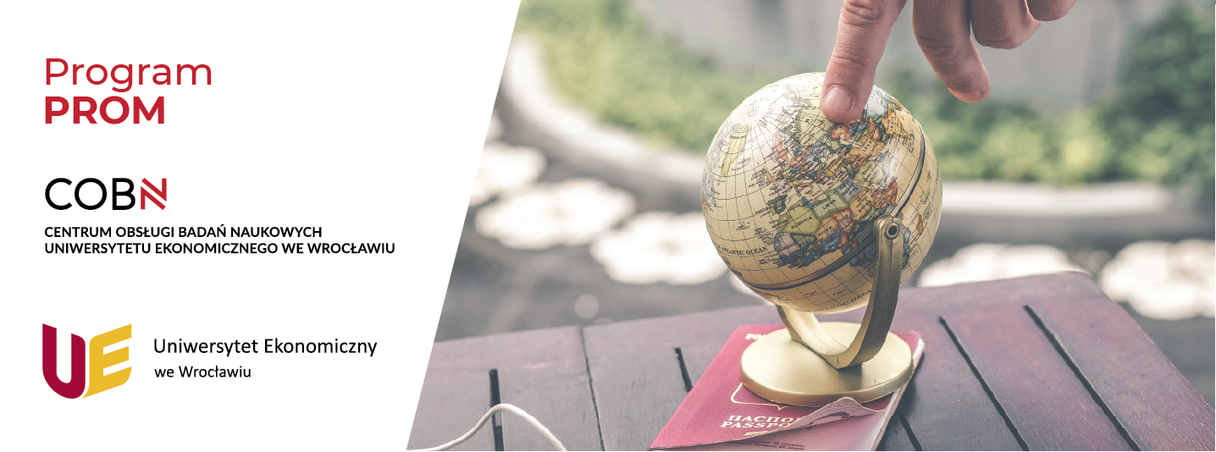

Formularz dla pracowników naukowych PROM

Uczestnik Projektu, w przypadku uzyskania finansowania, zobowiązuje się do dostarczenia, wypełnienia i zrealizowania co najmniej jednego wskaźnika projektu stosownego dla wybranej formy działania: złożenie grantu krajowego lub międzynarodowego, publikacja na liście A, pozyskanie nowego partnera dla Uczelni, wspólny projekt krajowy/międzynarodowy wraz z partnerami zagranicznymi).

Informacje podstawowe

Imię i nazwisko:

Adres e-mail:

Płeć:
- Kobieta
- Mężczyzna

Proszę o podanie wieku na dzień wyjazdu, którego dotyczy wniosek:
- mniej niż 40 lat
- więcej niż 40 lat

Posiadany status na UEW:
- Pracownik naukowy z co najmniej stopniem doktora
- Doktorant zatrudniony na etat naukowy lub naukowo-dydaktyczny

Informacje o projekcie badawczym, który będzie realizowany w związku z wyjazdem w ramach konkursu PROM:

Forma wyjazdu o jaką składa się wniosek:
- 5-dniowe konsultacje naukowe
- 5-dniowe konferencje (udział z wystąpieniem, referatem lub posterem)
- 10-dniowe wizyty na badania

Jeśli w ramach powyższego wyjazdu planowana jest dodatkowa forma aktywności naukowej, proszę o jej krótki opis:

Planowany termin wyjazdu:

W przypadku udziału w konferencji proszę podać dokładną nazwę wydarzenia, koszt uczestnictwa oraz adres strony www:

W przypadku wyjazdu na konsultacje proszę podać nazwę ośrodka naukowego, do którego planowany jest wyjazd oraz dane konsultanta, eksperta naukowego:

Proszę zaznaczyć odległość w linii prostej między miejscem zamieszkania, a miejscem do którego planowany jest wyjazd (w km):
- poniżej 500
- 500 - 999
- 1000 - 2999
- 3000 - 6000
- powyżej 6000

Informacje o dorobku naukowym z ostatnich trzech lat akademickich (2015 - 2018):

Spis publikacji w języku polskim (przyjęte do druku lub opublikowane):

Publikacje w języku polskim (lista A):

Publikacje w języku angielskim:

Publikacje w języku angielskim (lista A) oraz w Impact Factor czasopisma:

Złożone wnioski o projekty finansowane ze środków NCN, NCBiR lub innej agencji (nazwa instytucji, temat projektu badawczego, termin złożenia):

Realizowane wnioski w ramach projektów finansowanych ze środków NCN, NCBiR lub innej agencji (nazwa instytucji, temat projektu badawczego, termin złożenia, rola: kierownik/wykonawca):

Udział w konferencji krajowej (poster):

Udział w konferencji krajowej (wystąpienie):

Udział w konferencji zagranicznej (poster):

Udział w konferencji zagranicznej (wystąpienie):

Dodatkowa aktywność na rzecz uczelni:

W przypadku wyjazdów na konsultacje: dorobek naukowy eksperta, z którym planuje się nawiązanie współpracy:

List motywacyjny, opis krótkiej formy kształcenia i obszaru badawczego, który będzie realizowany w związku z wyjazdem w ramach konkursu PROM:
Opis należy przesłać w wersji pdf, objętość tekstu maksymalnie 2000 znaków. Plik powinien zawierać:
1. Charakter krótkiej formy kształcenia i jej rezultatów dla Uczestnika i UEW.
2. Temat pracy badawczej.
3. Opis celu naukowego.
4. Uzasadnienie luki badawczej i nowatorskość badań.
5. Opis hipotez badawczych.
6. Opis oczekiwanego wpływu rezultatów na rozwój dziedziny.

Projekt jest finansowany z funduszy Unii Europejskiej, w tym Europejskiego Funduszu Społecznego

